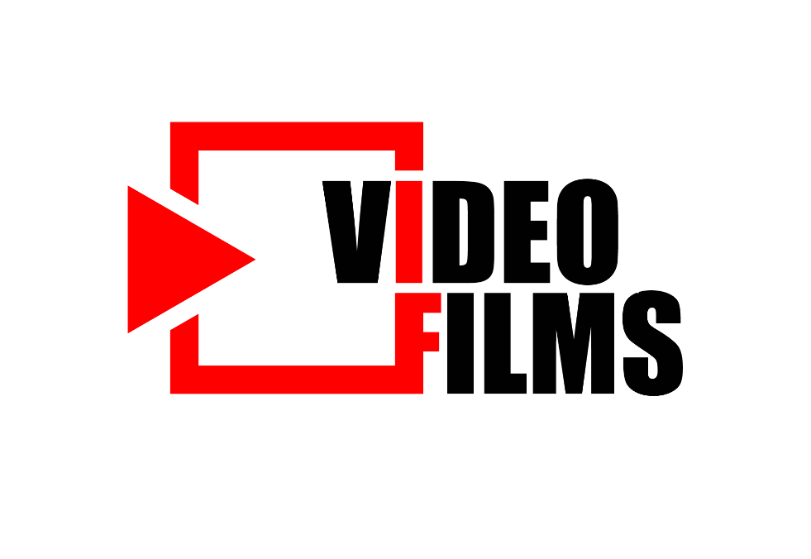

Estimados Señores,

Quiero presentarles Video Films la cual es una empresa de Producción y Post-producción. Esta formado por un equipo de profesionales de la comunicación audiovisual, especialistas en el uso del video como herramienta empresarial y corporativa.
Ofrecemos servicios como productora audiovisual, para la realización de herramientas comunicacionales efectivas para sus clientes tales como: Videos institucionales, lanzamientos de producto, presentaciones corporativas, videos de inducción, documentales, video-clips entre otros.
Nuestra creatividad está focalizada en las necesidades específicas de cada marca, producto o servicio.
Contamos con una moderna tecnología y un recurso humano altamente calificado, cuya experiencia y profesionalismo permite realizar piezas de calidad acordes con las demandas del mercado.

Productos y servicios:
Videos Corporativos
Comerciales
Video montajes
Audio montajes
Video Clips
Presentaciones corporativas en Flash, power point, Keynote, animacion 2D y 3D
DVD Authoring
Infomerciales
Documentales
Diseño y desarrollo de proyectos especiales

Video Films ha contemplado la evolución de la imagen audiovisual, trabajando para empresas y organizaciones de reconocido prestigio: Seguros Bolivar, Pacific Rubiales, SAB Miller, Bavaria, Avianca, Pacific Reubiales, Cadbury Adams, Grupo Bolivar, Sony Ericsson, Corona, Terpel, Apple, Johnson & Johnson Avantel, Productos Familia, Alianza Team, Frito Lay, Doria, Dell, Alpina, Unilever, Oracle, ExxonMobil, Presidencia de la Republica, Ministerio de hacienda, Ministerio de cultura entre otros.
Nuestra misión es facilitar la creatividad y hacer que las comunicaciones de video, multimedia y televisión se conviertan en poderosas herramientas de publicidad, comunicación, Marketing y posicionamiento, para incrementar la producción, ventas y rendimiento de las empresas.

- La comunicación
Para comunicar con precisión y efectividad, la comunicación audiovisual es la herramienta ideal que conjuga: la emoción de la música y las imágenes en movimiento, con la claridad de la palabra hablada y escrita.
- El talento
Somos un grupo con talento dedicado a obtener novedosas y efectivas ideas para la realización, la producción y la post-producción de piezas audiovisuales.
Plataformas de Producción y posproducción
VideoFilms es una empresa que cuenta con equipos propios de producción en formato Betacam, MiniDV y HDV, y salas de postproducción digital en plataforma Macintosh con programas de edición y graficación de última generación como el Final Cut, Combustion, 3-D Studio Max, etc.

VideoFilms cuenta con un estudio profesional de audio, dotado con equipos de producción y postproducción digital de audio de gran calidad como Protools.

VIDEOS:
https://vimeo.com/user11574809/videos
REEL
https://vimeo.com/60083945
Pagina WEB:
www.videofilms.com.co

Gracias por su atención,

Camilo Neira Luque
Director General
VIDEO FILMS
www.videofilms.com.co

